Итоговая контрольная работа по географии
1 вариант
1.Какой материк Земли самый сухой?
а) Евразия б) Африка в) Австралия г) Южная Америка

2.Какой материк самый высокий?
а) Антарктида б)Евразия в) Африка г) Северная Америка

3.На каком материке нет действующих вулканов?
а) в Африке б) в Австралии в) в Южной Америке г) в Антарктиде

4.Укажите ошибку в сочетании «материк – животное»
а) Африка – шимпанзе в) Южная Америка – пума
б) Австралия – коала г) Евразия –скунс

5. У побережий, омываемых холодными течениями, обычно формируется природная зона:
а) лесов б) тундр в) пустынь г) экваториальных лесов

6. Укажите материк, на котором зона тропических пустынь занимает наибольшую площадь
а) Северная Америка б) Африка в) Южная Америка г)Австралия

7. Какой залив Северной Америки моряки называют «мешок со льдом»?
а) Мексиканский б) Аляскинский в) Гудзонов г)Калифорнийский

8. Муссонный тип климата характерен для полуостровов:
а) Аравийского б) Скандинавского в) Камчатки г) Пиренейского

9. Самбо, креолы, мулаты, метисы - это жители….
а) Австралии б) Антарктиды в) Африки г) Южной Америки

10. Укажите материк с наименьшей плотностью населения.
а) Австралия б) Антарктида в) Евразия г) Южная Америка

11. Самая полноводная река мира
а) Янцзы б)Амазонка в)Енисей г)Конго

12.Признаком континентального климата является:
а) лето сухое и жаркое б) зима влажная и теплая в) большая амплитуда колебания температур
13. Какие из перечисленных объектов являются реками.
а) Байкал г) Дарлинг
б) Амур д) Лабрадор
в) Ганг е) Индокитай
14.Укажите самый северный климатический пояс
а) антарктический б) тропический в) умеренный г) арктический
15. Установите соответствие: « природная зона» - «растения, в ней произрастающие»
а. Степи а) злаки, многолетние травы.
б. Тайга б) осоки, карликовые березки
в. Саванны в) эвкалипты, бутылочное дерево
г. Тундра г) сосна, лиственница.
16. какому климатическому поясу относится следующее описание погоды?
Днем образуются кучевые облака, после полудня разражается мощный ливень, сопровождаемый грозой. Вечером снова становится тихо и ясно. И так каждый день, и целый год.
17. О какой природной зоне идет речь?
Травы достигают в высоту трех метров. Выделяются редко растущие баобабы, акации. При наступлении дождливого сезона все покрывается роскошной травой, на деревьях появляются листья.
18.Определите страну по описанию
Расположена на островах. Лето прохладное, зима мягкая. Погода неустойчивая, дождливая. Жители страны говорят на языке, который широко распространен во всем мире. Является родиной многих спортивных игр, в том числе футбола.
19.

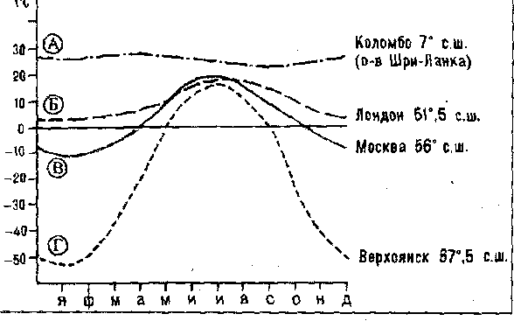
Используя график годового хода температур, определите
А) температуру июля в городе Лондоне
Б) температуру января в городе Коломбо
В) годовую амплитуду температур в городе Верхоянске

Итоговая контрольная работа по географии
2 вариант
1.Какой материк самый влажный на Земле?
а)Антарктида б)Австралия в)Южная Америка г)Евразия

2. Самое холодное место Земли
а)Арктика б)Антарктида в) г. Оймякон (Евразия) г) Гималаи

3. Где не бывает землетрясений?
а) в Африке б)в Австралии в) в Южной Америке г) в Евразии

4.Какое растение называют деревом-гигантом, реликтом Северной Америки?
а) гевею б) секвойю в) эвкалипт г) сейбу

5.Укажите ошибочное сочетание «материк – река»
а) Африка - Конго в) Южная Америка –Ориноко
б) Австралия –Муррей г) Евразия –Парана

6. Укажите материк, на котором зона тундры отсутствует
а) Северная Америка б) Евразия в) Южная Америка г) Европа

7. Самое высокогорное озеро мира:
а) озеро Титикака б) озеро Чад; в) озеро Виктория г) озеро Эйр

8. Низкие температуры и пониженное содержание влаги характерны для воздушных масс:
а) экваториальных б) тропических в) умеренных г) арктических

9.Уникальность органического мира Австралии связана с тем что:
а) это самый сухой материк б) нет ледников и действующих вулканов в) давно отделилась и удалена от других материков

10. К коренным жителям Северной Америки относятся:
а) индейцы б) индейцы, негры и эскимосы в) индейцы и эскимосы

11. Самая длинная река мира:
а) Конго б) Миссисипи в) Волга г) Нил

12. Признаком морского типа климата является:
а) лето сухое и жаркое б) зима влажная и теплая в) большая амплитуда колебания температур
13. Определите какие объекты являются горами:
а) Атлас г) Кордильеры
б) Игуасу д) Таймыр
в) Тянь-Шань е) Гольфстрим

14. Высшая точка западного полушария - это:
а) вулкан Килиманджаро б) гора Аконкагуа в) вулкан Эребус г) вулкан Орисаба

15. Установите соответствие: « материк» - «животные, на нем обитающие»
а. Антарктида а) скунс, опоссум
б. Северная Америка б) коала, кенгуру
в. Австралия в) пингвины,
г. Южная Америка г) кайман, анаконда
16. К какому климатическому поясу относится следующее описание погоды?
Здесь круглый год господствует сухой и холодный воздух. Весь год температура держится ниже 0 градусов, зимой сильные морозы.
17.О какой природной зоне идет речь?
Травы достигают в высоту трех метров. Выделяются редко растущие баобабы, акации. При наступлении дождливого сезона все покрывается роскошной травой, на деревьях появляются листья.
18. Определи страну по описанию.
Расположена на острове. Имеет суровый климат. В стране немало действующих вул- канов и гейзеров, поэтому часто ее называют «страна льда и огня».
19.
Используя график годового хода температур, определите
А) температуру июля в городе Москве
Б) температуру января в городе Верхоянске
В) годовую амплитуду температур в городе Коломбо

Шкала соответствия тестовых баллов и школьных отметок.
Школьная отметка | Тестовый балл
«5» | 20 – 18
«4» | 17 – 14
«3» | 13 – 10
«2» | 9 - 0

